Univerzitet u Beogradu

Fakultet organizacionih nauka

Katedra za elektronsko poslovanje

HTML, CSS, JS

Domaći zadatak 2

|  |  |  |  |  |
| --- | --- | --- | --- | --- |
| Rbr | Ime | Prezime | Broj indeksa | Smer |
| 1. | Andrija | Ilić | 2020/0236 | ISIT |
|  |  |  |  |  |
|  |  |  |  |  |

Sadržaj

1 Korisničko uputstvo 3

1.1. Meni 3

1.2. Teams 3

1.3. Standings 4

1.4. Contact Us 5

2 Objašnjenja karakterističnih delova koda 5

# Korisničko uputstvo

League of Champions je sajt čija je namena da svojim posetiocima pruži detaljne informacije o statistici košarkaškim timovima, njihovim postignućima i obeležjima.

Veb prezentacija se sastoji od četiri veb stranice: **Meni**, **Teams**, **Standings**, **Contact Us.**

# Meni

Na početnoj strani nalazi se meni koji pruža osnovne informacije o glavnim specifikacijama sajta League of Champions i takođe sadrži prečice ka ostalim stranicama sajta.

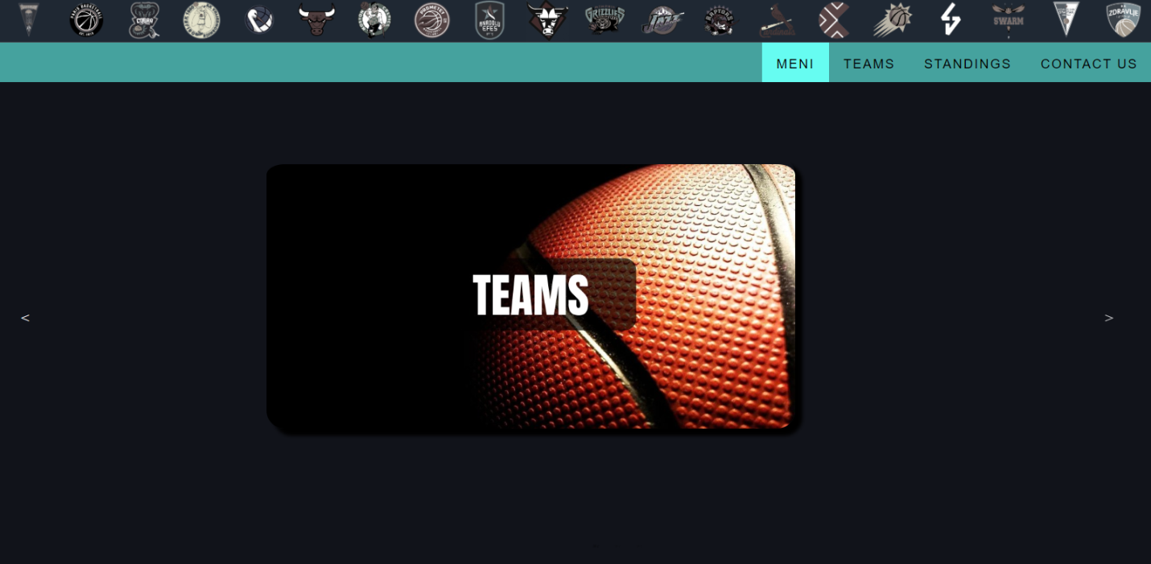

*Slika 1. Početna stranica*

# Teams

Stranica teams sadrži detaljni spisak timova i njihovih obeležja iz određene sezone. S obzirom da je stranica responzivna, moguće ju je neometano koristiti i na manjim ekranima poput onih na mobilnim telefonima I tabletima.

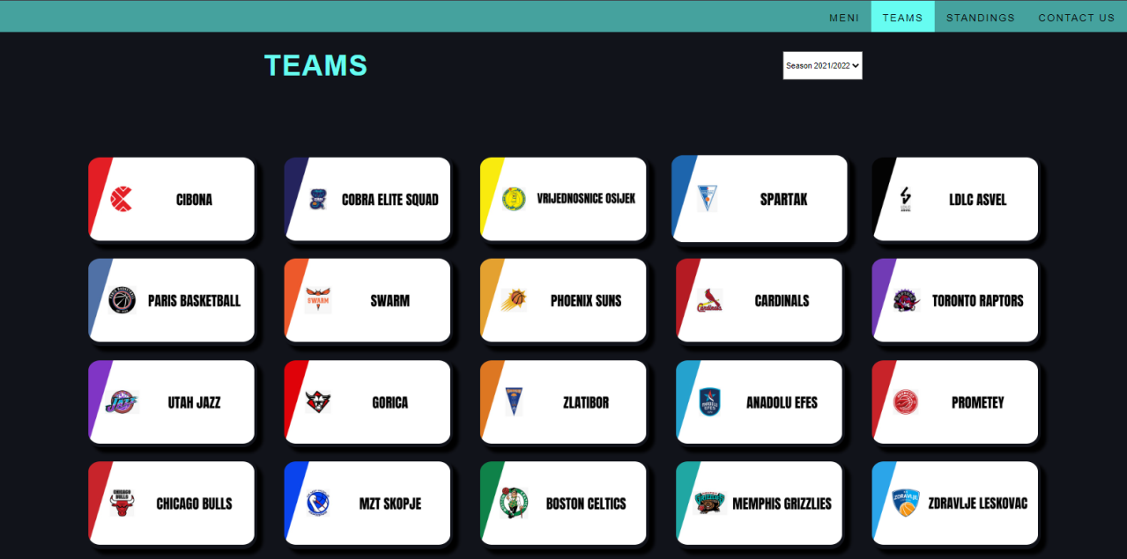

*Slika 2. Teams*

# Standings

Deo sajta pod nazivom Standings sadrži spisak timova rangiranih po uspehu u trenutnoj sezoni, tačnije po: broju pobeda, odigranih utakmica, broju izgubljenih utakmica, procentu dobijenih mečeva, ukupnom broju poena, ukupnom otvarenom indeksu korisnosti kao i rezultatima u poslednjih pet utakmica.

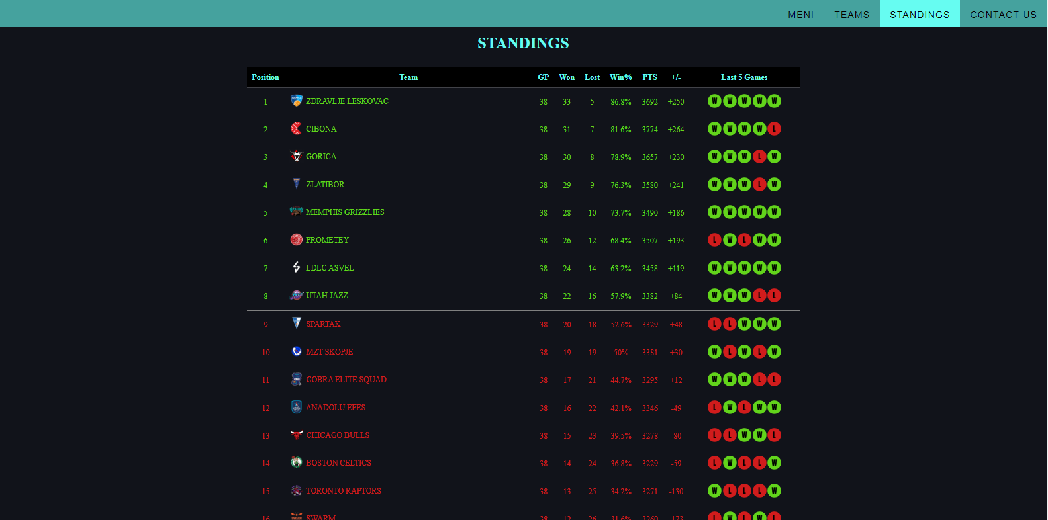

*Slika 3. Standings*

# Contact Us

Deo Contact Us sadrži formu za registraciju korisnika na sajtu League of Champions. Polje forme su bitne informacije o korisniku koje imaju specifikacije koje će korisniku omogućiti brzu i laku registraciju uz obaveštenje o eventualno pogrešno unešenim podacima. Na kraju forme nalazi se deo Dodaj komentar, gde korisnik može pisati eventualnim nejasnoćama pri korišćenju sajta.

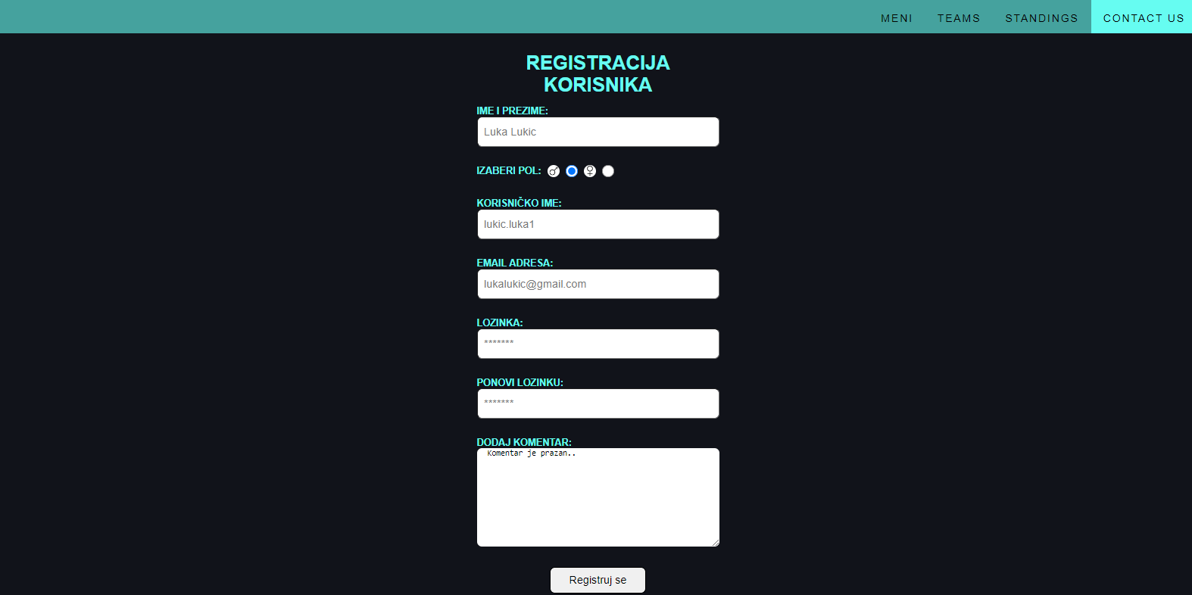

*Slika 4. Contact Us*

# Objašnjenja karakterističnih delova koda

Na samom vrhu početne stranice nalaze se minimizirani logoi timova, koje se povećavaju i dobiju njihovu karakterističnu boju prelaskom (hover) mišem preko njih. Pozicionirani su uz pomoć flex layouta sa jednakim razmakom između njih.

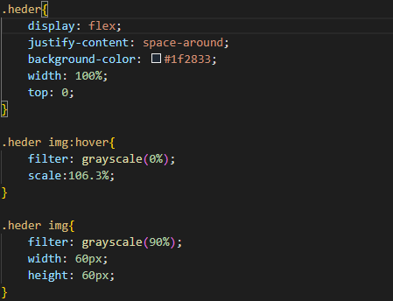

*Slika 5. Heder kod*

Odmah ispod hedera, nalazi se navigacioni meni koji sadrži linkove do određenih delova sajta i prilikom sortiranja on postaje fiksiran za gornji deo stranice.

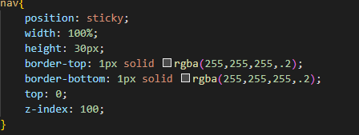

*Slika 6. Nav meni*

Na sredini početne stranice nalaze se slajder slika napravljen pomocu posebnog jquery slick plugin-a . Slike su zapravo linkovi ka stranicama. Pomocu css-a dodate su senke oko slika i ivice su oblikovane.

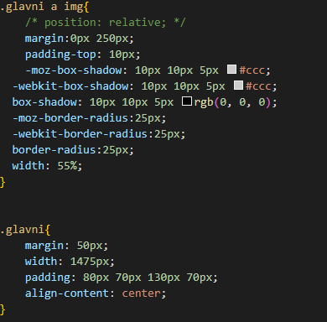

*Slika 7. Glavne slike*

Na stranici Teams, nalazi se flex-layout pozicioniranje i pomocu css-a dodate su senke oko slika i ivice su oblikovane putem sledećeg koda:

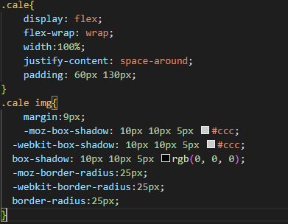

*Slika 8. Timovi css*

Što se tiče stranice Contact Us. Određeni podaci su urađeni preko JavaScript. Ime i prezime se mora uneti ispravno, u supotnom, dobijate poruku da uneti podaci nisu ispravni. 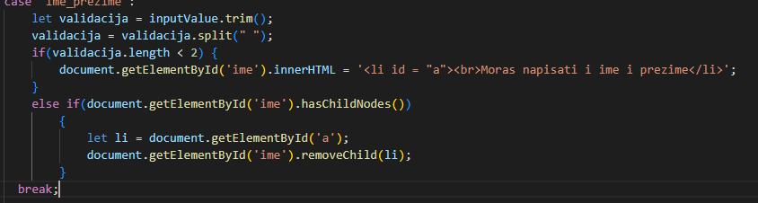

*Slika 9. Contact Us 1*

Email ima poseban kod i funkciju koja zahteva ispravan unos email-a, u suprotnom, dobijate poruku da uneti email nije ispravan.

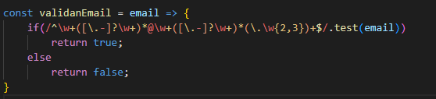

*Slika 10. Contact Us 2*

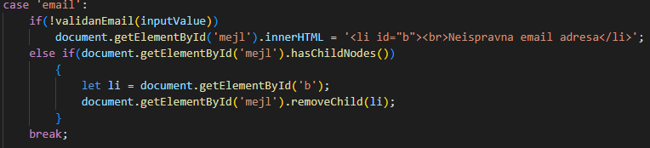

*Slika 11. Contact Us 3*

Kad ponovite lozinku, program pamti koju ste uneli prvobitno i poredi je sa ponovljenom. Ukoliko nije ispravna, ispisuje se tekst o tome.

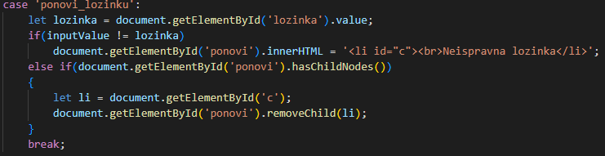

*Slika 11. Contact Us 4*

Ukoliko su svi zahtevi zadovoljeni, klikom na dugme Registruj se program pamti sve podatke i ispisuje ih preko alert box-a.

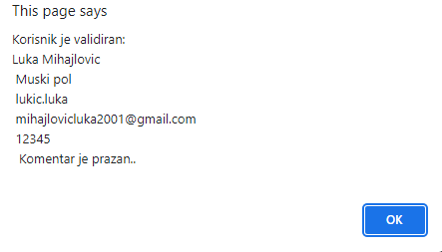

To radi pomoću određene funkcije:

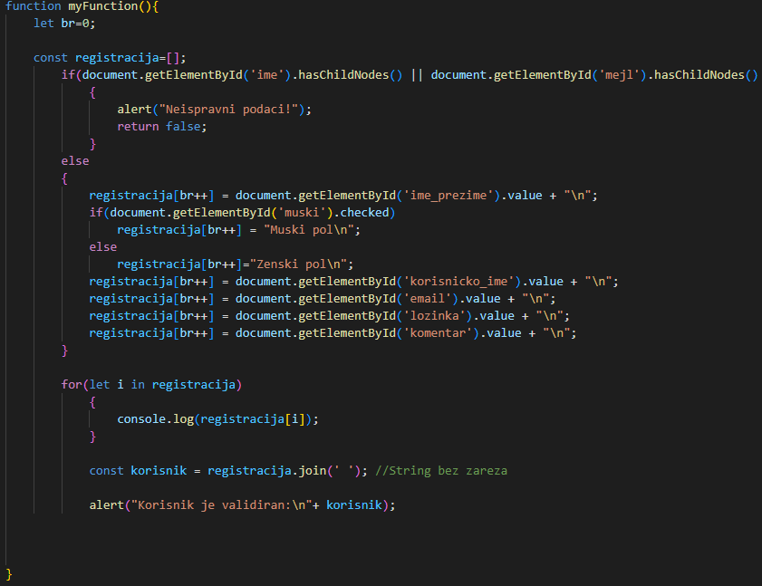

*Slika 12. Dugme*